|  |  |  |  |  |  |
| --- | --- | --- | --- | --- | --- |
|  | | **작성자** | **2013180004김대훈**  **2013180013박진수**  **2013180024윤도균** | **팀명** | 알약전사 |
| **주차** | **47주차** | **기간** | **2019.7.21~2019.7.27** | **지도교수** | **정 내 훈**(서명) |
| **이번주 한일** | **김대훈**   * 자쿠 제작 * 서버 수정   **박진수**   * 3번째 캐릭터 자쿠 추가 * 각 캐릭별 무기 지정 * 팀원 식별 UI, HP바 서버 연동 * 빔 라이플 무기 추가 * 모션 블러 수정   **윤도균**   * 카툰 렌더링 진행중 | | | | |

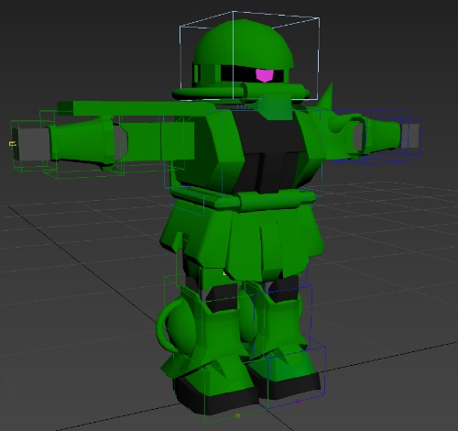**<상세 수행내용>**

* **김대훈**
  + 자쿠 모델을 제작하였음.
  + 서버 버그 수정
  + 빔 라이플 연동 추가
* **박진수**
  + 자쿠 추가

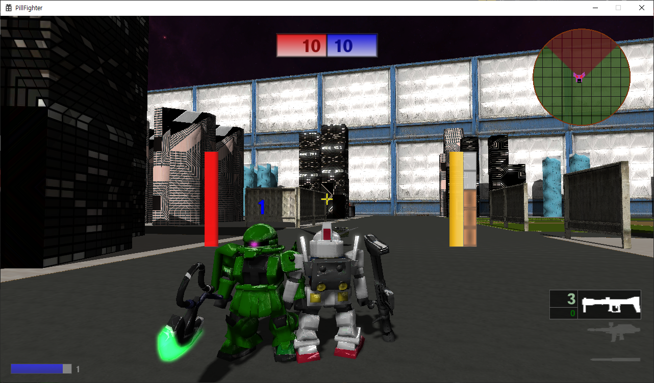

* + - 자쿠 전용 무기 토마호크 추가.
  + 각 캐릭별 무기 지정  
    - 짐 : 빔사벨, GM GUN, 머신건 [ 아직 확정은 아님 ]
    - 건담 : 빔사벨, 빔 라이플, 바주카
    - 자쿠 : 토마호크, 머신건, 바주카
  + 팀원 식별 UI, HP바 서버 연동
    - 팀원 식별을 위해 팀원 로봇 위에 닉네임을 표시하도록 적용.
    - 팀원의 HP가 바뀌면 UI로 볼 수 있도록 서버와 연동.
  + 빔 라이플 무기 추가

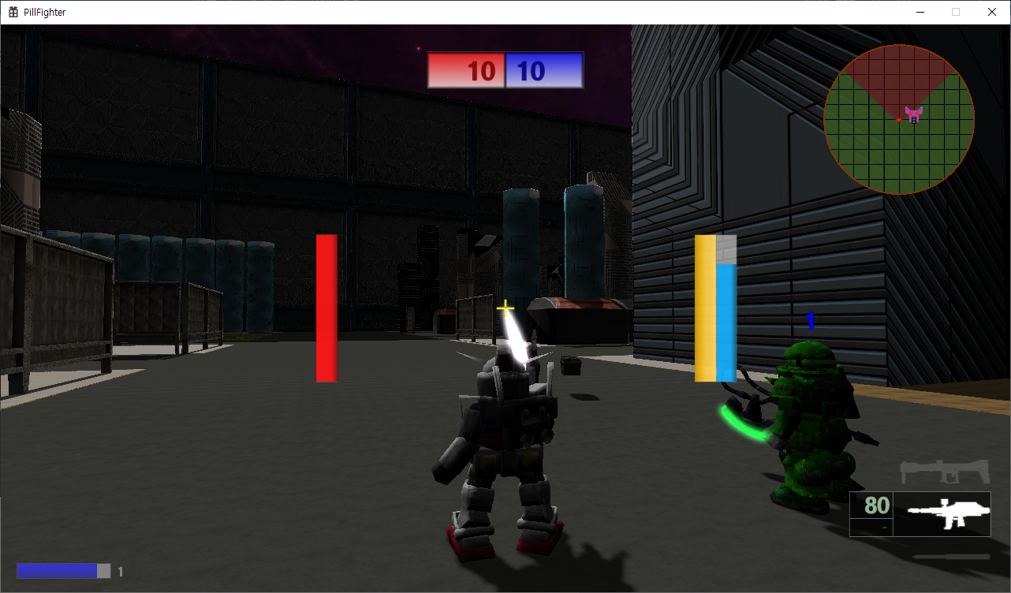

* + - 빔 라이플 무기는 기존 무기와는 다르게 충전식 무기.
    - 빔 라이플에 맞는 레이저 이펙트, 사운드 적용
  + 모션 블러 수정
    - 서버와 연동했을 때 모션 블러가 확인이 안되던 버그 수정.
    - 모션 블러가 이상하게 적용되던 버그도 수정.
* **윤도균**
  + 카툰 렌더링
    - 셀 셰이딩의 경우 환경 매핑과 더불어 사용하는 경우 효과가 애매함. 외곽선을 그릴 수 있을 때까지 보류

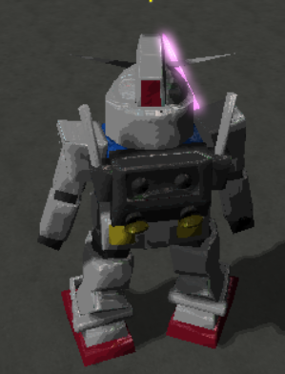

* + - 외곽선 렌더링

다중 렌더 타겟을 사용할 때 필요한 노말맵 텍스처를 생성하는 데에 어려움이 있어 아직 그리지 못했음

|  |  |  |  |
| --- | --- | --- | --- |
| **문제점 정리** | * **김대훈**  1. **빔사벨 충돌 추가 해야함** 2. **설정을 잘못해서 빔 라이플 사거리가 무한임**  * **박진수** * **윤도균** | **해결 방안** | * **김대훈**  1. **빔사벨 충돌 추가** 2. **빔 라이플 사거리 수정**  * 박진수   **- 윤도균** |
| **다음 주차** | **48주차** | **다음 기간** | **2019.7.28~2019.8.3** |
| **다음주 할 일** | 1. DirectX12 공부 2. 클라이언트와 서버 연동 3. 게임시스템 구현 4. 애니메이션 제작 5. 아직 미흡한 부분 보완. 6. 문제점 수정 | | |
| **지도교수**  **Comment** |  | | |